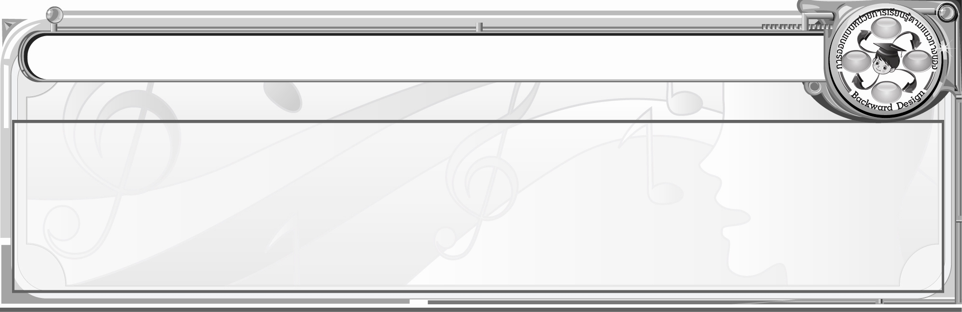
การออกแบบหน่วยการเรียนรู้ตามแนวทางของ Backward Design
หน่วยการเรียนรู้ที่ 4 เรื่อง บทเพลงในท้องถิ่น
รหัส-ชื่อรายวิชา ศ 111  กลุ่มสาระการเรียนรู้ศิลปะ : ดนตรี-นาฏศิลป์
ชั้นประถมศึกษาปีที่ 1ภาคเรียนที่ 1เวลา 6 ชั่วโมง
ผู้สอน.................................................................โรงเรียน.............................................................................

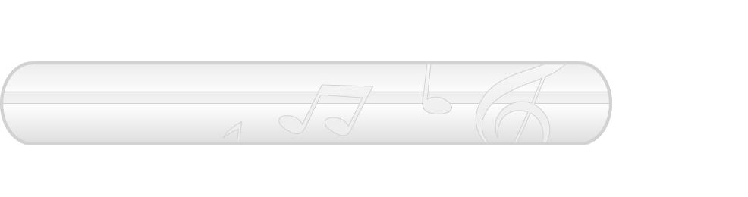
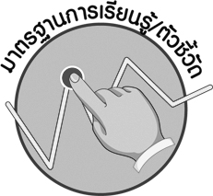

มาตรฐานการเรียนรู้/ตัวชี้วัด

มาตรฐานการเรียนรู้
ศ 2.2 เข้าใจความสัมพันธ์ระหว่างดนตรี ประวัติศาสตร์ และวัฒนธรรม เห็นคุณค่าของดนตรีที่เป็นมรดกทางวัฒนธรรม ภูมิปัญญาท้องถิ่น ภูมิปัญญาไทยและสากล
ตัวชี้วัด
ศ 2.2 ป.1/1 เล่าถึงเพลงในท้องถิ่น

ศ 2.2 ป.1/2 ระบุสิ่งที่ชื่นชอบในดนตรีท้องถิ่น

สาระสำคัญ

บทเพลงท้องถิ่นสะท้อนให้เห็นถึงวิถีชีวิตความเป็นอยู่ของคนในแต่ละท้องถิ่น เป็นมรดกของท้องถิ่นและของชาติที่ควรค่าแก่การอนุรักษ์ไว้ให้คงอยู่ต่อไป

ความเข้าใจที่คงทน (Enduring Understanding)

บทเพลงท้องถิ่นสะท้อนให้เห็นถึงวิถีชีวิตความเป็นอยู่ของแต่ละท้องถิ่น ซึ่งเป็นมรดกของท้องถิ่นและของชาติจึงควรค่าแก่การอนุรักษ์ไว้ให้คงอยู่ต่อไป
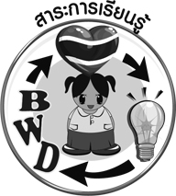
สาระการเรียนรู้

1. เพลงพื้นบ้านภาคเหนือ
2. เพลงพื้นบ้านภาคกลาง
3. เพลงพื้นบ้านภาคตะวันออกเฉียงเหนือ
4. เพลงพื้นบ้านภาคใต้

คุณลักษณะอันพึงประสงค์
รักความเป็นไทย
ตัวชี้วัดที่ 7.3 อนุรักษ์และสืบทอดภูมิปัญญาไทย

สมรรถนะสำคัญของผู้เรียน

ความสามารถในการใช้ทักษะชีวิต

ชิ้นงานหรือภาระงาน (หลักฐาน ร่องรอยแสดงความรู้)

1. การเล่าถึงเพลงในท้องถิ่น
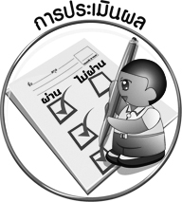
2. การระบุเกี่ยวกับสิ่งที่ชื่นชอบในบทเพลงและดนตรีท้องถิ่น

การประเมินผล
1. การประเมินผลตัวชี้วัด
1.1 การเล่าถึงเพลงในท้องถิ่น
เกณฑ์การประเมิน | ระดับคะแนน
เกณฑ์การประเมิน | 4 | 3 | 2 | 1
เล่าถึงเพลงในท้องถิ่น | เล่าถึงเพลง ในท้องถิ่นได้สัมพันธ์กับหัวข้อที่กำหนด และแตกต่างจากที่ครูยกตัวอย่าง มีการเชื่อมโยงให้เห็นถึงความสัมพันธ์กับตนเองและผู้อื่น | เล่าถึงเพลง ในท้องถิ่นได้ สัมพันธ์กับหัวข้อที่กำหนด และแตกต่างจากที่ครูยกตัวอย่าง แต่เชื่อมโยงให้เห็นเฉพาะตนเอง | เล่าถึงเพลง ในท้องถิ่นได้ สัมพันธ์กับหัวข้อที่กำหนด ตามที่ครูยกตัวอย่าง แต่มีการดัดแปลงให้แตกต่าง | เล่าถึงเพลง ในท้องถิ่นได้ สัมพันธ์กับหัวข้อที่กำหนด ตามที่ครูยกตัวอย่าง

1.2 การระบุเกี่ยวกับสิ่งที่ชื่นชอบในบทเพลงและดนตรีท้องถิ่น
เกณฑ์การประเมิน | ระดับคะแนน
เกณฑ์การประเมิน | 4 | 3 | 2 | 1
ระบุสิ่งที่ชื่นชอบ  ในดนตรีท้องถิ่น | ระบุสิ่งที่ชื่นชอบในดนตรีท้องถิ่นได้สัมพันธ์กับหัวข้อที่กำหนดและแตกต่างจาก ที่ครูยกตัวอย่าง มีการเชื่อมโยง ให้เห็นถึงความ สัมพันธ์กับตนเองและผู้อื่น | ระบุสิ่งที่ชื่นชอบในดนตรีท้องถิ่นได้สัมพันธ์กับหัวข้อที่กำหนด และแตกต่างจากที่ครูยกตัวอย่าง แต่เชื่อมโยงให้เห็นเฉพาะตนเอง | ระบุสิ่งที่ชื่นชอบในดนตรีท้องถิ่นได้สัมพันธ์กับหัวข้อที่กำหนด ตามที่ครูยก ตัวอย่างแต่มี การดัดแปลง  ให้แตกต่าง | ระบุสิ่งที่ชื่นชอบในดนตรีท้องถิ่นได้สัมพันธ์กับหัวข้อที่กำหนดตามที่ครูยก ตัวอย่าง

2. การประเมินผลคุณลักษณะอันพึงประสงค์
รักความเป็นไทย
ตัวชี้วัดที่ 7.3 อนุรักษ์และสืบทอดภูมิปัญญาไทย
พฤติกรรมบ่งชี้ | ไม่ผ่าน (0) | ผ่าน (1) | ดี (2) | ดีเยี่ยม (3)
7.3.1 นำภูมิปัญญาไทย  มาใช้ให้เหมาะสม  ในวิถีชีวิต  7.3.2 ร่วมกิจกรรม  ที่เกี่ยวข้องกับ  ภูมิปัญญาไทย  7.3.3 แนะนำ มีส่วนร่วม  ในการสืบทอด  ภูมิปัญญาไทย | ไม่สนใจ  ภูมิปัญญาไทย | บอกชื่อภูมิปัญญาไทยที่ใช้ในท้องถิ่น  ของตนได้ | บอกชื่อภูมิปัญญาไทยที่ใช้ในท้องถิ่นของตนเข้าร่วมกิจกรรม  ที่เกี่ยวข้องกับ  ภูมิปัญญาไทย | บอกชื่อภูมิปัญญาไทยที่ใช้ในท้องถิ่นของตนเข้าร่วมและชักชวน  คนในครอบครัว  หรือเพื่อนเข้าร่วมกิจกรรมที่เกี่ยวข้อง  กับภูมิปัญญาไทย


การจัดกิจกรรมการเรียนรู้

1. ครูและนักเรียนร่วมกันสนทนาและแสดงความคิดเห็นเกี่ยวกับเพลงพื้นบ้านภูมิภาคต่าง ๆ ได้แก่ ภาคเหนือ ภาคกลาง ภาคตะวันออกเฉียงเหนือ และภาคใต้
2. ร่วมกันสรุปความรู้เกี่ยวกับเพลงพื้นบ้านภูมิภาคต่าง ๆ ลงในแผนภาพบนกระดาน
3. ให้นักเรียนแบ่งกลุ่มออกมานำเสนอผลงานเกี่ยวกับเพลงพื้นบ้าน
4. ครูและนักเรียนร่วมกันสนทนาเกี่ยวกับบทเพลงในท้องถิ่นของตนเอง
5. ให้นักเรียนร่วมกันอภิปรายเกี่ยวกับเพลงพื้นบ้านในท้องถิ่นตามหัวข้อที่กำหนด และเขียนเกี่ยวกับเพลงพื้นบ้านที่ตนเองชอบ
6. ให้นักเรียนร่วมกันสนทนาเกี่ยวกับการแสดงบทเพลงพื้นบ้าน และให้แต่ละกลุ่มทำการแสดงขับร้อง และแสดงท่าทางประกอบเพลงพื้นบ้าน ตามที่ได้รับผิดชอบ
7. ให้นักเรียนบันทึกผลการแสดงเพลงพื้นบ้านของตนเอง
8. ร่วมกันเสนอแนวทางวิธีการอนุรักษ์บทเพลงพื้นบ้าน
9. ร่วมกันสนทนาและสรุปความรู้เกี่ยวกับประโยชน์ของเพลงพื้นบ้าน
10. นักเรียนและครูร่วมกันสรุปความรู้ ดังนี้

- บทเพลงท้องถิ่นสะท้อนให้เห็นถึงวิถีชีวิตความเป็นอยู่ของแต่ละท้องถิ่น ซึ่งเป็นมรดกของท้องถิ่นและของชาติ จึงควรค่าแก่การอนุรักษ์ไว้ให้คงอยู่ต่อไป

สื่อการเรียนรู้

1. บัตรคำ
2. เครื่องเล่นแถบบันทึกเสียง
3. แถบบันทึกเสียง
4. เกมจับคู่พาเพลิน
5. การแสดงบทเพลงพื้นบ้าน
6. แบบบันทึกผลการแสดงบทเพลงพื้นบ้าน

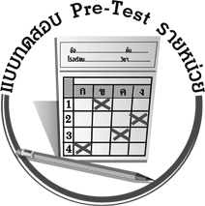
แบบทดสอบก่อนเรียน (Pre-Test)

ชื่อ ______________________ นามสกุล_______________ เลขที่______ ชั้น _______
ได้......................คะแนน
คะแนนเต็ม 10 คะแนน

ให้ระบายคำตอบที่ถูกต้องลงในวงกลมตัวเลือกให้เต็มวง (ห้ามระบายนอกวง)
1. ข้อใดเป็นการอนุรักษ์เพลงพื้นบ้าน
1 ชมการแสดงลำตัดที่งานวัดแถวบ้าน
2 ฟังเพลงไทยสากลจากรายการวิทยุต่าง ๆ
3 ประกวดร้องเพลงสากล

2. การอนุรักษ์เพลงพื้นบ้านก่อให้เกิดผลดีอย่างไร
1 ทำให้คนสูงอายุชอบเพลงพื้นบ้านมากขึ้น
2 ทำให้เพลงพื้นบ้านเป็นที่รู้จักแพร่หลาย
3 ทำให้คนไทยหันมาฟังเพลงสากลมากขึ้น

3. ข้อใดคือลักษณะเด่นของเพลงหมอลำ
1 การสัมผัสสระและอักษร
2 ความอ่อนหวานของบทเพลง
3 การร้องที่สนุกสนาน

4. เพลงเกี่ยวข้าวให้ความรู้สึกอย่างไร
1 โศกเศร้า
2 อ่อนหวาน
3 สนุกสนาน

5. เพลงพื้นบ้านข้อใดควรนำมาร้องเล่นในเทศกาลสงกรานต์
1 เพลงหมอลำ
2 เพลงเต้นกำรำเคียว
3 เพลงนา

6. เพลงที่ร้องบอกข่าวสำคัญให้คนในท้องถิ่น คือเพลงอะไร
1 เพลงจ๊อย
2 เพลงบอก
3 เพลงหมอลำ

7. ข้อใดคือเพลงพื้นบ้านทั้งหมด
1 เพลงโคราช เพลงลำตัด
2 เพลงช้าง เพลงนาคราช
3 เพลงหมอลำ เพลงเราสู้

8. บทเพลงท้องถิ่นมีความสำคัญกับคนไทยอย่างไร
1 สะท้อนให้เห็นถึงอาหารของคนไทย
2 สะท้อนให้เห็นถึงหน้าตาของคนไทย
3 สะท้อนให้เห็นถึงชีวิตความเป็นอยู่ของคนไทย

9. เพลงเกี่ยวข้าวใช้ร้องเพื่อสิ่งใด
1 เพื่อคลายความหิวขณะเกี่ยวข้าว
2 เพื่อผ่อนคลายความเหน็ดเหนื่อยขณะทำงาน
3 เพื่อบอกให้รู้ว่ากำลังมีการเกี่ยวข้าว

10. ข้อใดคือบทเพลงพื้นบ้านภาคใต้
1 เพลงซอ
2 เพลงกันตรึม
3 เพลงนา

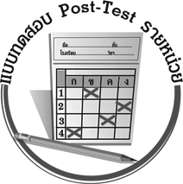
แบบทดสอบหลังเรียน (Post-Test)

ชื่อ ______________________ นามสกุล_______________ เลขที่______ ชั้น _______
ได้......................คะแนน
คะแนนเต็ม 10 คะแนน

ให้ระบายคำตอบที่ถูกต้องลงในวงกลมตัวเลือกให้เต็มวง (ห้ามระบายนอกวง)
1. ข้อใดคือบทเพลงพื้นบ้านภาคใต้
1 เพลงนา
2 เพลงซอ
3 เพลงกันตรึม

2. ข้อใดคือเพลงพื้นบ้านทั้งหมด
1 เพลงหมอลำ เพลงเราสู้
2 เพลงโคราช เพลงลำตัด
3 เพลงช้าง เพลงนาคราช

3. บทเพลงท้องถิ่นมีความสำคัญกับคนไทยอย่างไร
1 สะท้อนให้เห็นถึงชีวิตความเป็นอยู่ของคนไทย
2 สะท้อนให้เห็นถึงอาหารของคนไทย
3 สะท้อนให้เห็นถึงหน้าตาของคนไทย

4. เพลงเกี่ยวข้าวใช้ร้องเพื่อสิ่งใด
1 เพื่อบอกให้รู้ว่ากำลังมีการเกี่ยวข้าว
2 เพื่อคลายความหิวขณะเกี่ยวข้าว
3 เพื่อผ่อนคลายความเหน็ดเหนื่อยขณะทำงาน

5. เพลงที่ร้องบอกข่าวสำคัญให้คนในท้องถิ่น คือเพลงอะไร
1 เพลงหมอลำ
2 เพลงจ๊อย
3 เพลงบอก

6. ข้อใดคือลักษณะเด่นของเพลงหมอลำ
1 การร้องที่สนุกสนาน
2 การสัมผัสสระและอักษร
3 ความอ่อนหวานของบทเพลง

7. เพลงเกี่ยวข้าวให้ความรู้สึกอย่างไร
1 อ่อนหวาน
2 สนุกสนาน
3 โศกเศร้า

8. เพลงพื้นบ้านข้อใดควรนำมาร้องเล่นในเทศกาลสงกรานต์
1 เพลงนา
2 เพลงหมอลำ
3 เพลงเต้นกำรำเคียว

9. ข้อใดเป็นการอนุรักษ์เพลงพื้นบ้าน
1 ประกวดร้องเพลงสากล
2 ชมการแสดงลำตัดที่งานวัดแถวบ้าน
3 ฟังเพลงไทยสากลจากรายการวิทยุต่าง ๆ

10. การอนุรักษ์เพลงพื้นบ้านก่อให้เกิดผลดีอย่างไร
1 ทำให้เพลงพื้นบ้านเป็นที่รู้จักแพร่หลาย
2 ทำให้คนไทยหันมาฟังเพลงสากลมากขึ้น
3 ทำให้คนสูงอายุชอบเพลงพื้นบ้านมากขึ้น

เฉลยแบบทดสอบก่อนเรียน (Pre-Test)
1.12. 23. 3 4. 35. 1
6.27. 18. 39. 2 10. 3

เฉลยแบบทดสอบหลังเรียน (Post-Test)
1.12. 23. 1 4. 35. 3
6.17. 28. 29. 2 10. 1


แบบบันทึกสรุปผลการเรียนรู้สำหรับผู้เรียน

ชื่อ-นามสกุล...................................... เลขที่ ............................................ ชั้น ..................................
วันที่ ................................................ เดือน ........................................................... พ.ศ. .....................
คำชี้แจง ให้นักเรียนบันทึกสรุปผลการเรียนรู้จากหน่วยการเรียนรู้นี้
นักเรียนมีความรู้สึกอย่างไร หลังจากที่เรียนหน่วยการเรียนรู้นี้แล้ว
......................................................................................................................

นักเรียนยังไม่เข้าใจเรื่องใด อีกบ้างที่เกี่ยวกับหน่วยการเรียนรู้นี้ ซึ่งต้องการให้ครูอธิบายเพิ่มเติม
.....................................................................................................................................................................

นักเรียนได้รับความรู้เรื่องใดบ้างจากหน่วยการเรียนรู้นี้
............................................................................................................................................................
....................................................




หน่วยการเรียนรู้ที่....... ...................................................................

นักเรียนจะสามารถนำความรู้ ความเข้าใจจากหน่วยการเรียนรู้นี้ไปใช้ประโยชน์ในชีวิตประจำวันได้อย่างไรบ้าง
............................................................................................................................................................................................................................
กิจกรรมที่นักเรียนชอบมากที่สุดในหน่วยการเรียนรู้นี้คือกิจกรรมใดเพราะอะไร
.............................................................................................................................................................................................................................................

ผลงานที่นักเรียนชอบและต้องการคัดเลือกเป็นผลงานดีเด่นจากหน่วย
การเรียนรู้นี้คือผลงานใดบ้าง
.....................................................................................................................................................................

หมายเหตุ ให้ครูสำเนาแบบบันทึกนี้เพื่อให้นักเรียนบันทึกทุกหน่วยการเรียนรู้
1. ครูสามารถนำแบบบันทึกนี้ไปใช้เป็นหลักฐานและข้อมูลเพื่อปรับปรุง และพัฒนากระบวนการเรียนรู้ของผู้เรียน
2. ครูสามารถนำแบบบันทึกนี้ไปใช้ประกอบการทำวิจัยในชั้นเรียนเพื่อเป็นผลงานประกอบการเลื่อนวิทยฐานะได้
1. ครูสามารถนำแบบบันทึกนี้ไปใช้เป็นหลักฐานและข้อมูลเพื่อปรับปรุง และพัฒนากระบวนการเรียนรู้ของผู้เรียน
2. ครูสามารถนำแบบบันทึกนี้ไปใช้ประกอบการทำวิจัยในชั้นเรียนเพื่อเป็นผลงานประกอบการเลื่อนวิทยฐานะได้

